111年度農田水利署各管理處主計業務人員講習
實施計畫
一、依據：依據行政院農業委員會農田水利署111年度「推動農田水利事業永續發展與業務精進」計畫（編號：111農水發-1.2-利-05）。
二、目的：為協助解決農田水利署各管理處主計業務共同之問題，及精進主計人員熟稔預算編製、主計法規、政府採購監辧及CGSS系統操作等相關領域業務，規劃透過實際案例講解，以強化主計業務人員專業能力與品質，促進主計業務之推展，協助管理處有效分配資源，促進資源運用效益。
三、指導機關：行政院農業委員會農田水利署。
四、主辦單位：財團法人農田水利人力發展中心。
五、上課時間及地點：
(一)時間：111年4月12日(星期二)至111年4月13日(星期三)
(二)地點：公務人力發展學院福華國際文教會館14樓貴賓廳（台北市大安區新生南路三段30號；詳交通資訊）。
六、講習員額分配：請參閱附件1。
七、課程表：請參閱附件2。
七、線上報名注意事項
（一）本講習採線上報名方式辦理，請參訓人員掃瞄QR-Code或輸入網址（https://www.isdi.org.tw/）進入本中心網頁，依下列步驟註冊帳號並填寫報名資料，完成報名程序。
【A.帳號申請註冊】掃瞄下方QR-Code或輸入網址，進入本中心網頁。
https://www.isdi.org.tw/
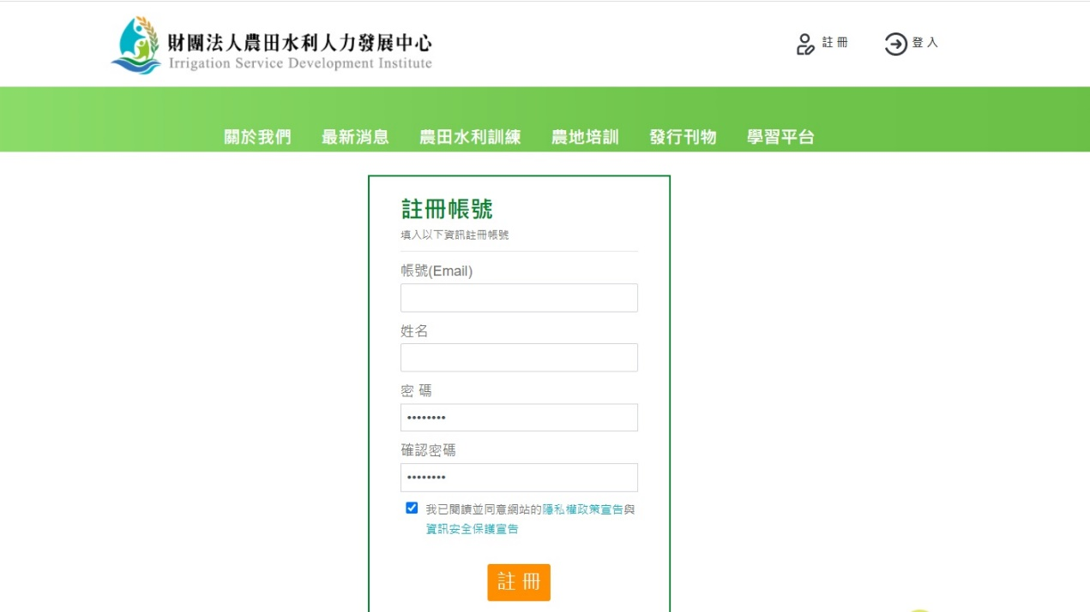
Step 1.
點擊註冊
Step 3.
確認註冊
Step 2.
輸入基本資料
（帳號為電子信箱）

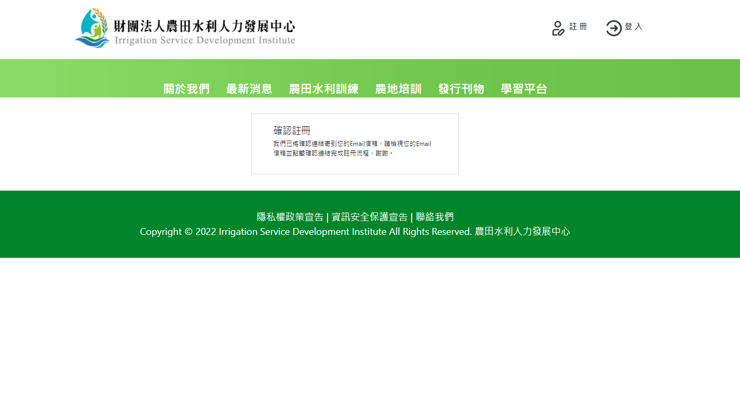
Step 4. 確認註冊後
請至電子信箱收確認信
並點擊連結完成註冊！
【B.線上報名流程】掃瞄下方QR-Code或輸入網址，進入本講習報名頁面。
https://www.isdi.org.tw/Events?parentType=%E8%BE%B2%E7%94%B0%E6%B0%B4%E5%88%A9%E8%A8%93%E7%B7%B4
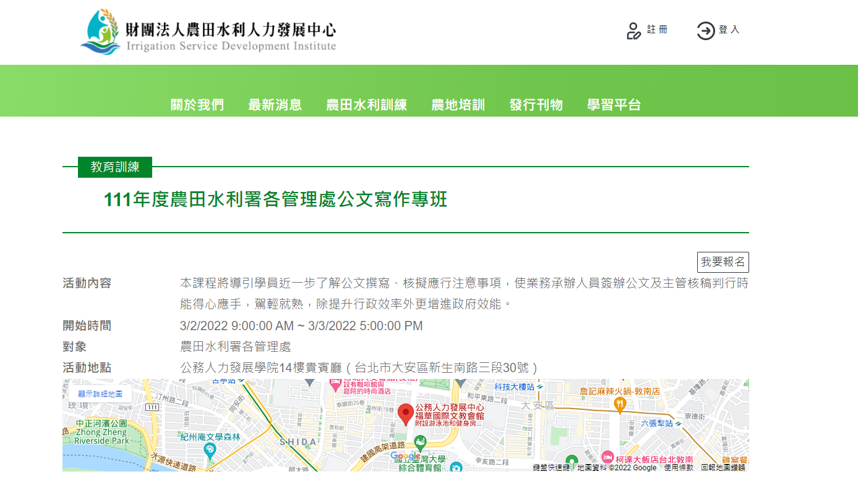
Step 1.
點擊我要報名

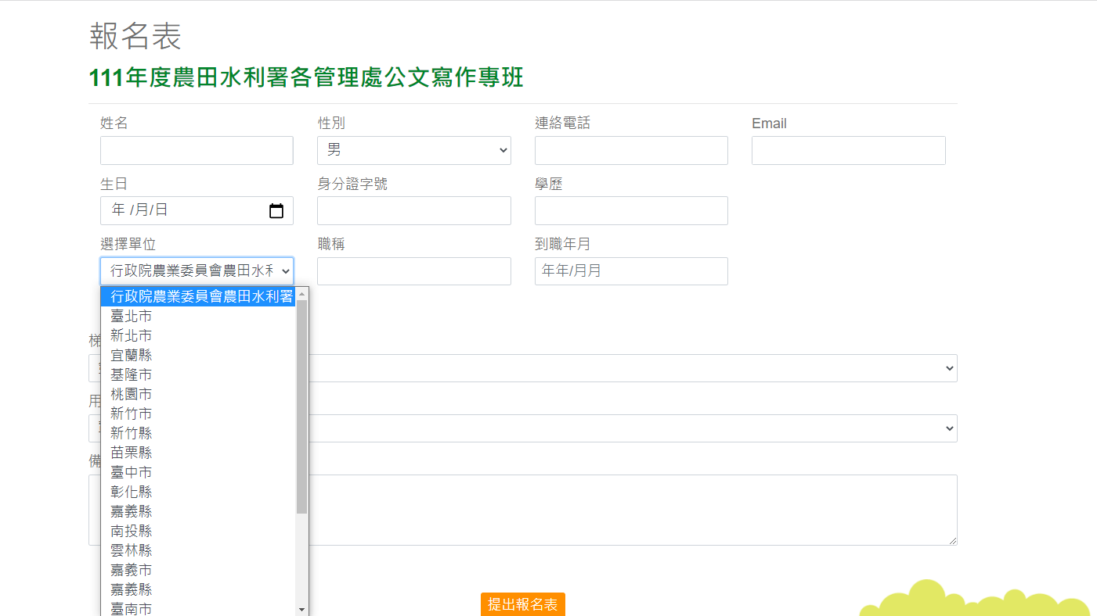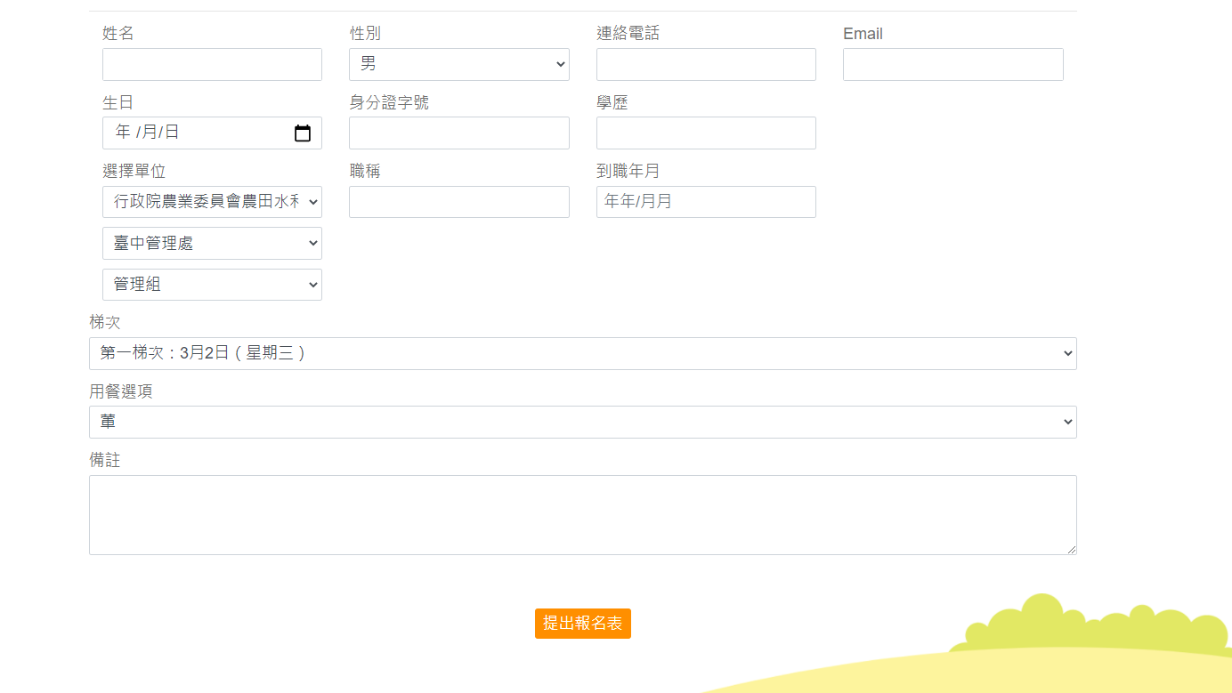
Step 2.
詳細填寫各資料欄位
Step 3. 下拉式選單請分別選擇
〖行政院農業委員會農田水利署〗
、〖管理處別〗及〖組室別〗
Step 5.
點擊提出報名表
即完成報名流程！
Step 4.
選擇〖梯次〗及〖餐別〗

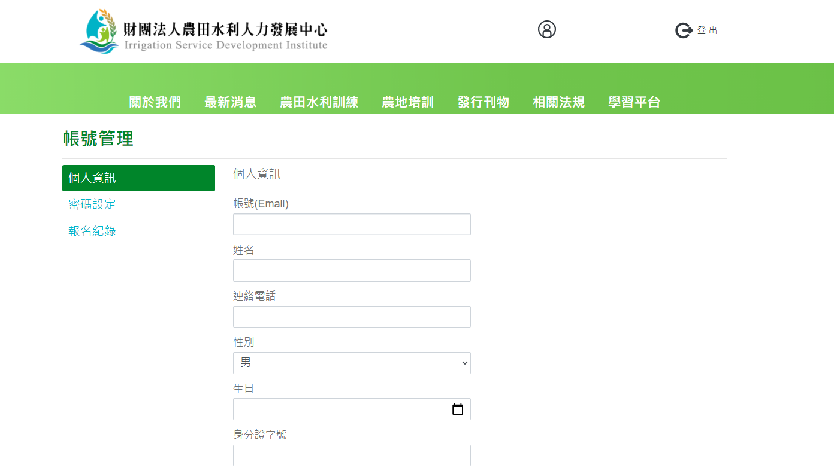
★ 報名完成後
可至個人帳號管理
查詢報名紀錄
（二）報名截止日：即日起至111年3月18日止，如有任何問題，請洽本中心葉惠美04-23146426#307，e-mail：307@isdi.org.tw。
（三）本講習備有晚餐及午餐，請學員在講習是日於報到處簽到、簽退各1次，全程參與者於課程結束後，本中心將發給修課證書；中途離席或無全程參與者，將不發給。
（四）如需住宿者請依據需求自行訂房，亦可聯絡公務人力發展學院福華國際文教會館洽訂本中心預約之房間，惟數量有限，意者請從速洽訂。訂房專線: (02)77122323轉2107；訂房時請告知櫃檯「農田水利人力發展中心」預約之訂房代號: RLC07971，俾利訂房作業。
（五）本講習住宿及往返交通費用由派訓單位自行負擔。
九、新冠肺炎防疫措施
（一）學員進入會場前請務必於報到處配合量測額溫，超過37.5度者請返家休息或就醫。
（二）學員請依本中心排定之座位表入座，俾供後續防疫必要之檢核。
（三）請注意個人呼吸道衛生及咳嗽禮節，學員請全程自行配戴口罩。
（四）請以肥皂勤洗手，會場亦備有消毒酒精，請學員多加利用。
十、講習舉辦地點位置圖及交通資訊
（一）地點：公務人力發展學院14樓貴賓廳－福華國際文教會館。
（台北市大安區新生南路三段30號，Tel：02-77122323）
（二）位置圖：
（圖片來源: http://www.hrd.gov.tw/content/about/about04.aspx）
（三）交通資訊：
1. 自行開車至中心之外縣市學員：
(1)由國道一號（中山高速公路）：請由建國北路交流道下，連接建國高架橋，至和平東路口下右轉和平東路，至新生南路左轉，即可看到中心。停車請至辛亥路右轉，停車場入口位於辛亥路與溫州街交叉口前。
(2)由國道三號（北二高）：請由木柵交流道下，沿辛亥路經過新生南路，即可於右前方看到中心，停車場入口位於辛亥路與溫州街交叉口前。
2. 外縣市學員可於台北車站搭乘以下交通工具前往中心：
(1)捷運：由台北車站搭乘捷運（淡水信義線）至中正紀念堂站轉乘捷運（松山新店線）至台電大樓站，2號出口出站後左轉，沿辛亥路步行約10餘分即可到達。
(2)捷運：由臺北車站搭乘捷運（淡水信義線）至大安森林公園站，2號出口出站後，沿大安森林公園，步行約15餘分即可到達。
(3)公車：於台北車站對面（新光三越站前店）搭乘 671公車至龍安國小（公務人力發展中心）站下車即可到達；由本中心至台北車站則在龍安國小（公務人力發展中心）站搭乘253公車。
3. 搭飛機至松山機場之學員：
(1)捷運：由松山機場站（文湖線）至科技大樓站，搭乘284、52公車至龍安國小（公務人力發展中心）站下車即可到達。
(2)轉乘公車：由松山機場站搭214（直達車）公車至濟南新生路口站下車，轉搭280、505公車至龍安國小（公務人力發展中心）站下車。
（二）公務人力發展學院平面圖：
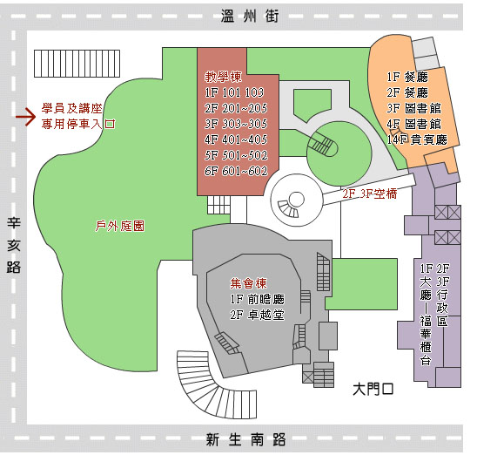
※ 本平面圖分為4大區，大門座落在新生南路。
［左前區］集會棟：1樓為前瞻廳，2樓為卓越堂。
［右前區］住宿棟：1樓大廳及福華櫃台，2、3樓為行政區，
14樓為貴賓廳（上課地點）。
［左後區］教學棟：1樓：101、103，2樓：201～205，
3樓：303～305，4樓：401～405，
5樓：501～502，6樓：601～602。
［右後區］1、2樓為餐廳，3、4樓為圖書館。
※ 講師、學員專用停車入口從辛亥路進入（請洽報到處索取免費停車時數）。

<附件1>
111年度農田水利署各管理處主計業務人員講習
員額分配表
單 位 | 名 額
行政院農業委員會  農田水利署 | 名額待定
宜蘭管理處 | 3
北基管理處 | 2
桃園管理處 | 4
石門管理處 | 3
新竹管理處 | 2
苗栗管理處 | 2
台中管理處 | 4
南投管理處 | 2
彰化管理處 | 4
雲林管理處 | 4
嘉南管理處 | 4
高雄管理處 | 4
屏東管理處 | 4
台東管理處 | 2
花蓮管理處 | 2
七星管理處 | 2
瑠公管理處 | 2
合計 | 50人

<附件2>111年度農田水利署各管理處主計業務人員講習
課程表
111年4月12日（星期二）
時 間 | 課 程 內 容 | 授課單位/講師
13:00-13:30 | 報到、領取教材 | 農田水利人力發展中心
13:30-15:30 | 政府採購監辦法規暨實務解析 | 國立故宮博物院  張前科長錦川
15:30-15:50 | 茶敘及業務交流
15:50-16:50 | CGSS民間團體補(捐)助系統操作說明 | 行政院主計總處  張專員惠雯
16:50-17:30 | 綜合討論 | 行政院農業委員會農田水利署
111年4月13日（星期三）
時 間 | 課 程 內 容 | 授課單位/講師
8:50-9:00 | 報到 | 農田水利人力發展中心
9:00-11:00 | 行政院農業委員會補助作業規定與實務解析 | 行政院農業委員會  動植物防疫檢疫局主計室  巫主任玉玲
11:00-11:10 | 茶敘及業務交流
11:10-12:00 | 農田水利署各管理處預算編製作業說明 | 行政院農業委員會農田水利署  蔡專員成昌
12:30- | 賦歸

